邮箱系统代收发工具使用说明
- 关于网页版邮箱的登陆及邮件代收工具的登陆设置
- 用户可以通过网址mail.shou.edu.cn访问我校新版邮箱系统，用户名与密码与原有邮箱用户名密码相同（此密码非数字校园平台密码）。
- 用户可以通过点击数字校园平台中“未读邮件”访问邮箱系统。
- 用户可以使用邮件代收发工具进行邮件的收发，如Foxmail，Outlook客户端等。具体设置参数如下：
smtp 服务器地址： smtp.shou.edu.cn 端口号：25
pop3 服务器地址： pop3.shou.edu.cn 端口号：110
imap 服务器地址： imap.shou.edu.cn 端口号：143
3.1 Foxmail客户端配置校园邮箱方法
第一步：选择打开Foxmail选择新建账号
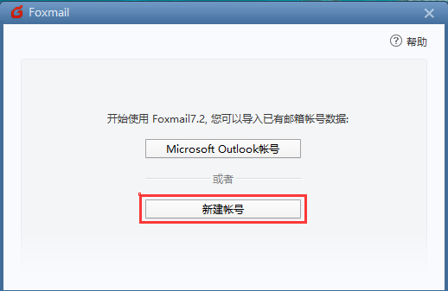

第二步：选择其他邮箱
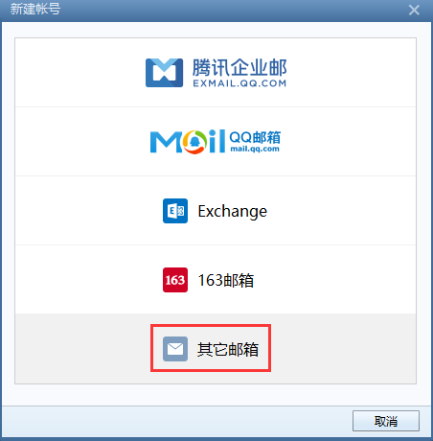
第三步：填写邮箱账号及邮箱密码（此密码为专用邮箱密码，非数字校园平台密码，若不知道该密码，可通过数字校园平台登录进邮箱进行修改）
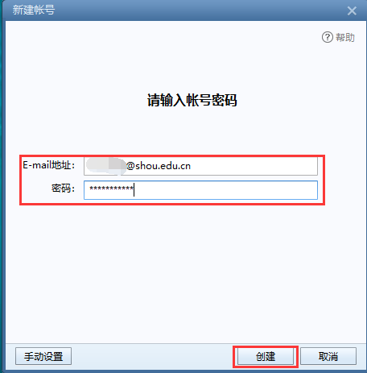
第四步：填写相关信息（一般情况下，图中所有信息均为默认填写，无需更改）
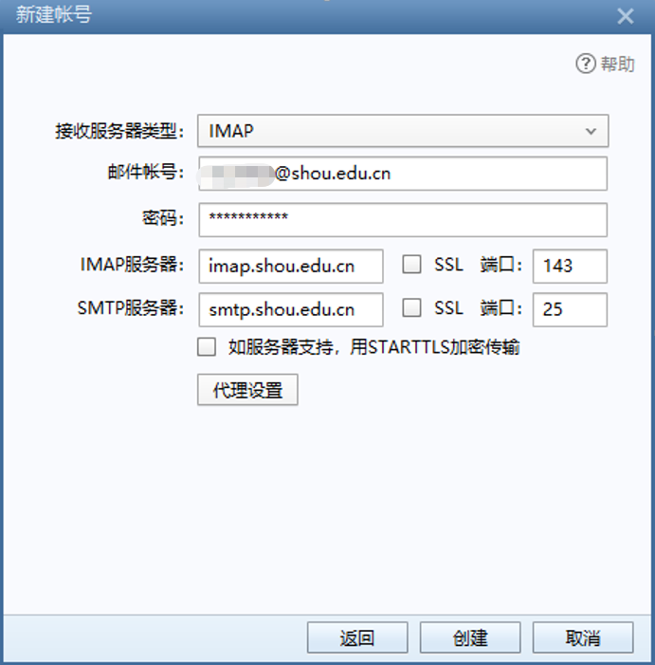
第五步：完成设置
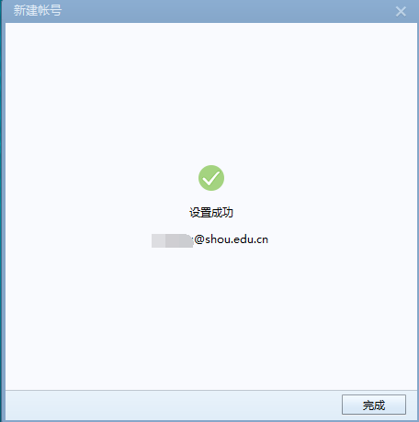
3.2 Outlook客户端配置校园邮箱方法（以win10操作系统自带的Outlook为例）
第一步：填写邮箱地址
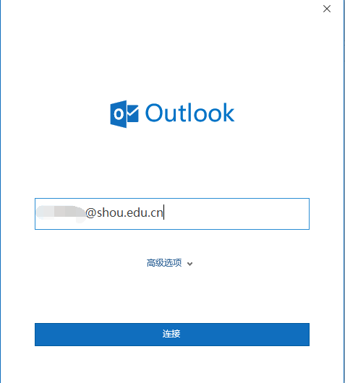
第二步：填写邮箱密码（非数字校园平台密码）
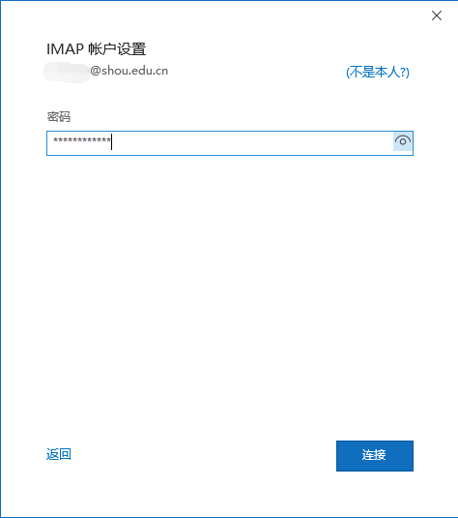
第三步：完成邮箱设置
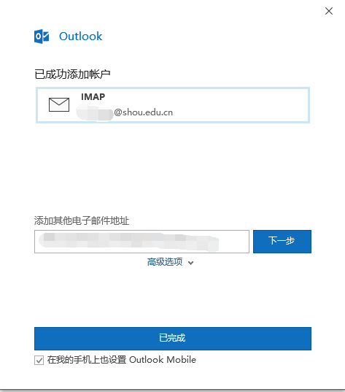

- 关于手机自带邮箱功能的相关设置
- 安卓系统：
第一步：打开手机自带的软件，电子邮件；
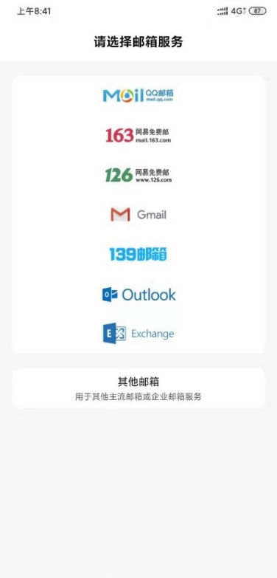
第二步：点开其他邮箱;输入海大邮箱的用户名密码；
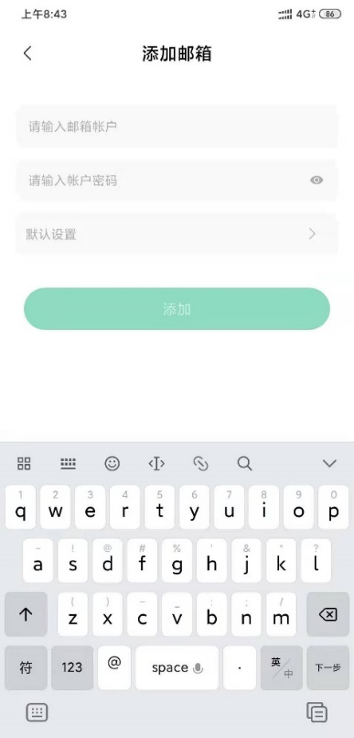
第三步：点击添加就可以登陆成功；
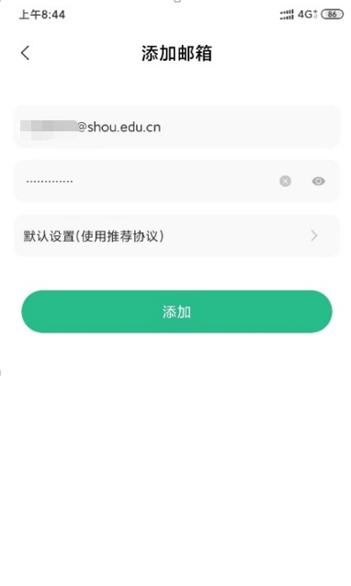
第四步：这里是邮箱的常规设置；
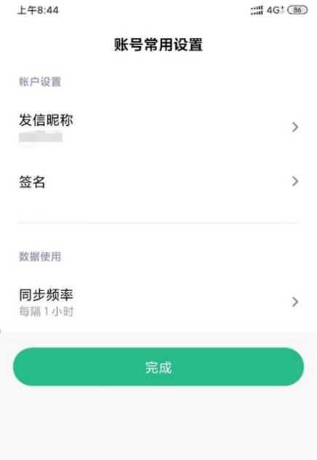
第五步：直接点击完成即可；

- 苹果系统
第一步：进入手机设置 找到密码与账户，添加账户、选择其他 如图所示：
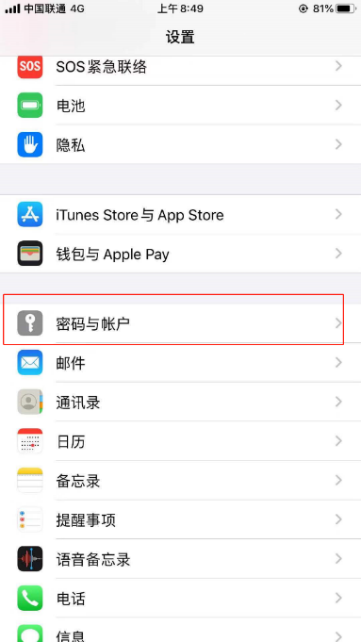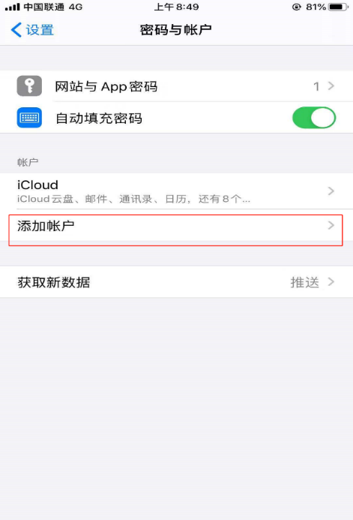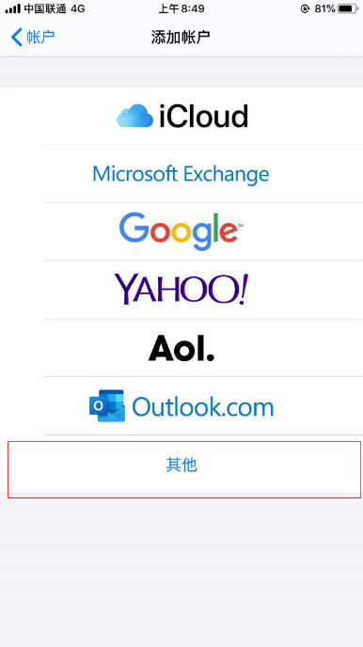
第二步：填写姓名、自己邮箱 、正确的邮箱密码 好了之后点下一步
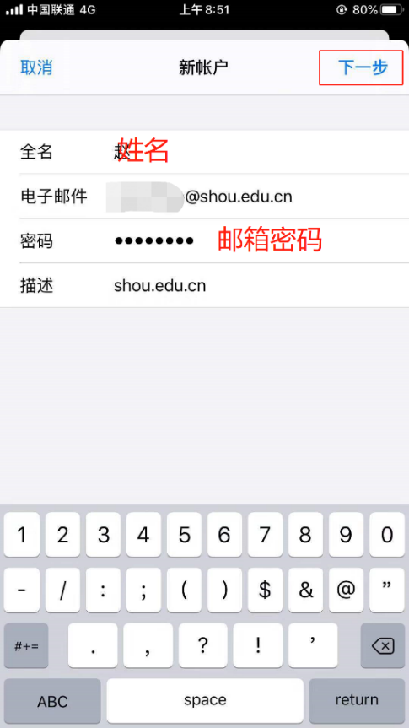
第三步：配置收件服务器：选择imap认证，
主机名：mail.shou.edu.cn
用户名：自己邮箱或者姓名
密 码：邮件登录密码
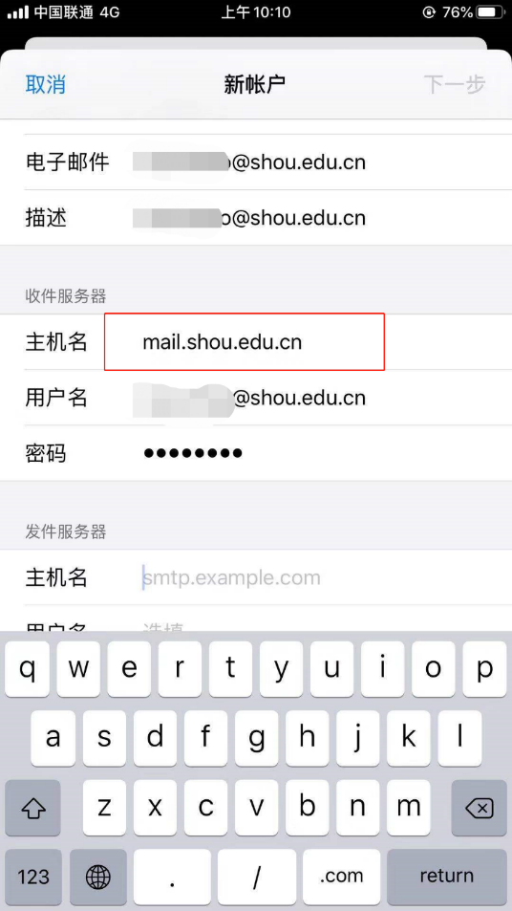
第四步：配置发件服务器：
主机名：smtp.shou.edu.cn
用户名：自己邮箱或者姓名
密 码：邮件登录密码
都配好后点击完成。（注意：认证过程中不要使用SSL认证）
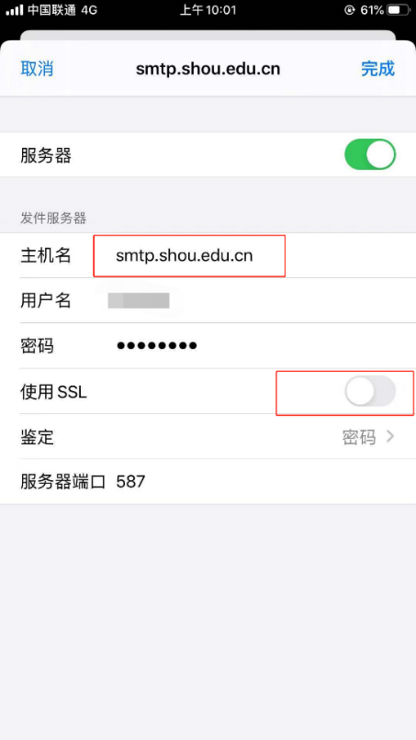

- 关于新版本邮箱手机短信提醒功能的设置
新版本中手机提醒功能需要重新设置，即重新绑定手机号码。
用户可以通过以下图示步骤进入手机号码绑定设置界面，并按照提示步骤绑定手机。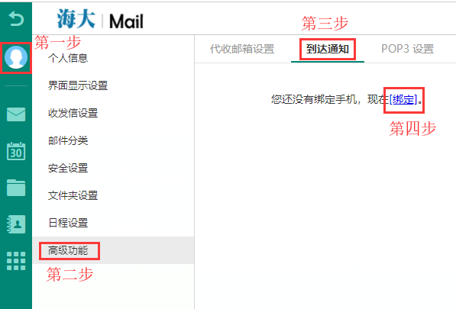

- 关于新版本邮箱的密码变更
建议用户登录后，修改自己的账号密码，增加账号的安全性。
新版邮件系统密码设置规则为“数字、小写字母、大写字母、特殊符号中的至少两种，且长度不少于8位”，若原有邮件系统密码不符合该规则，上线后将强制进行修改。
